Santiago de Cali Abril 2020
Semana del 20 al 24 Abril 2020
Institución educativa Monseñor R. A.
Sede: Alfonso Reyes Echandia.
Área: Matemáticas
Profesora: María Astrid Copete Copete.

Nombre del estudiante: --------------------------------------------- grado 4-4

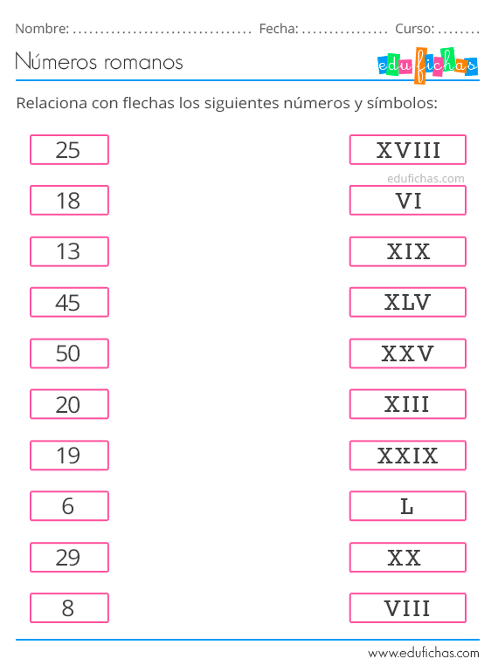

Santiago de Cali Abril 2020
Semana del 20 al 24 de Abril 2020
Institución educativa Monseñor R. A.
Sede: Alfonso Reyes Echandia.
Área: Estadística.
Profesora: María Astrid Copete Copete.

Nombre del estudiante: --------------------------------------------- grado 4-4

Nota: en tu cuaderno de estadística trabaja y copia.
Tabulación de datos: Es hacer una tabla o un cuadro con los resultados con los resultados que obtienes dependiendo de su presentación con solo una pregunta para dar varias variables cuando se presenta la pregunta.
Ejemplo: Responde las preguntas.
La situación actual en Colombia por el covid-19
¿Cuántas salían a trabajar diariamente?
¿Cuántas siguen trabajando?
¿Cuántas cumplen quedándose en casa.?

.
SITUACION ACTUAL EN COLOMBIA POR EL COVID- 2020.
TABLA DE FRECUENCIA.
SALEN ATRABAJAR

CUANTAS TRABAJABAN

CUANTAS SE QUEDAN EN CASA

Representa esta información en un diagrama de barras.

